

PEMERINTAH KABUPATEN BARITO UTARA

**DINAS PENDIDIKAN**

KORWIL PENDIDIKAN KECAMATAN TEWEH BARU

**SEKOLAH DASAR NEGERI – 2 JAMBU**

**NPSN : 30201021 NSS: 101140301029**

Alamat : Jl. Karengan Karta RT.04 No.54 Kel. Jambu ,Kec. Teweh Baru Kode Pos 73813

*Website: sdnduajambu.sch.id Email: sdnduajmbu02@gmail.com*

**DENAH PESERTA UJIAN SEKOLAH BERBASIS KOMPUTER**

**SEKOLAH PENGGERAK SD NEGERI 2 JAMBU**

**Pintu Masuk**

**- RUANG 1 -**

TAHUN PELAJARAN : 2022 / 2023

**PENGAWAS 2**

**PENGAWAS 1**

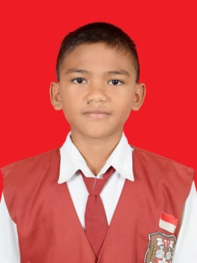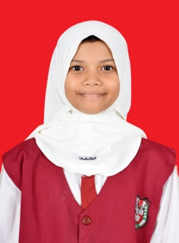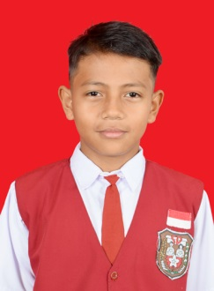

**03**

**AIRA RISKINA**

E-mail : airariskina01@sd.belajar.id

Password : **SDN2JAMBU03**

**02**

**AHMAD YAZID**

E-mail : ahmadyazid92@sd.belajar.id

Password : **SDN2JAMBU02**

**01**

**AHMAD RAMADANI**

E-mail : ahmadramadani587@sd.belajar.id

Password : **SDN2JAMBU01**

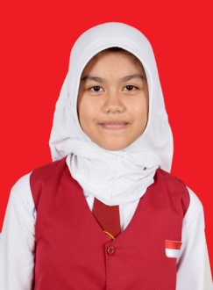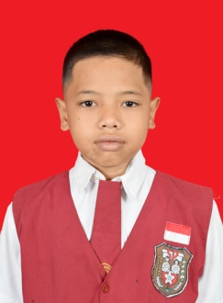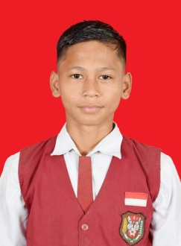

**04**

**ALDO YUDIA PUTRA**

E-mail : aldoputra119@sd.belajar.id

Password : **SDN2JAMBU04**

**06**

**ARTYA RAMADHANY LESTARI**

E-mail : artyalestari96@sd.belajar.id

Password : **SDN2JAMBU06**

**05**

**ANDY MAULANA**

E-mail : andymaulana50@sd.belajar.id

Password : **SDN2JAMBU05**

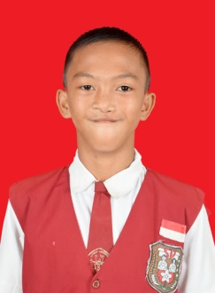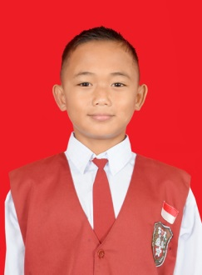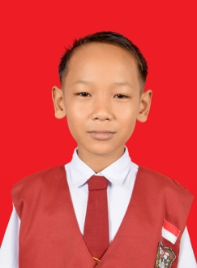

**07**

**HENGKY**

E-mail : hengky551@sd.belajar.id

Password : **SDN2JAMBU07**

**09**

**MUHAMMAD AL FARRIQ**

E-mail : muhammadfarriq01@sd.belajar.id

Password : **SDN2JAMBU09**

**08**

**MUHAMAD RAFI**

E-mail : muhamadrafi566@sd.belajar.id

Password : **SDN2JAMBU08**

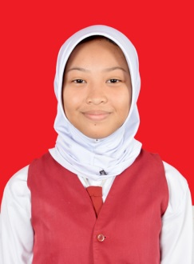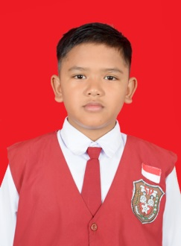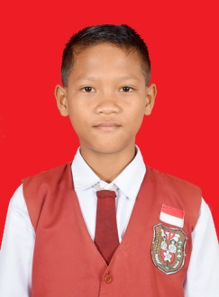

**10**

**MUHAMMAD RAMANDA**

E-mail : muhammadramanda69@sd.belajar.id

Password : **SDN2JAMBU10**

**12**

**MUTIA ZAHRA**

E-mail : mutiazahra722@sd.belajar.id

Password : **SDN2JAMBU12**

**11**

**MUHAMMAD RIZKI**

E-mail : muhammadrizki6527@sd.belajar.id

Password : **SDN2JAMBU11**



PEMERINTAH KABUPATEN BARITO UTARA

**DINAS PENDIDIKAN**

KORWIL PENDIDIKAN KECAMATAN TEWEH BARU

**SEKOLAH DASAR NEGERI – 2 JAMBU**

**NPSN : 30201021 NSS: 101140301029**

Alamat : Jl. Karengan Karta RT.04 No.54 Kel. Jambu ,Kec. Teweh Baru Kode Pos 73813

*Website: sdnduajambu.sch.id Email: sdnduajmbu02@gmail.com*

**DENAH PESERTA UJIAN SEKOLAH BERBASIS KOMPUTER**

**SEKOLAH PENGGERAK SD NEGERI 2 JAMBU**

**Pintu Masuk**

**- RUANG 2 -**

TAHUN PELAJARAN : 2022 / 2023

**PENGAWAS 2**

**PENGAWAS 1**

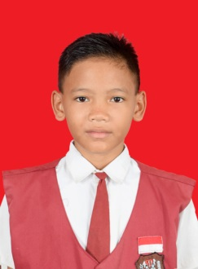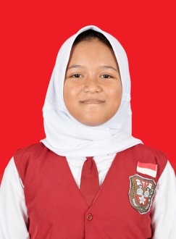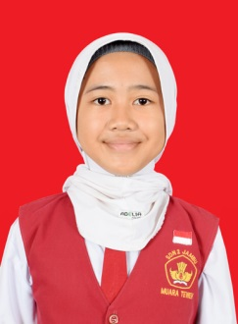

**14**

**NAZLA KHAIRUN NISA**

E-mail : nazlanisa211@sd.belajar.id

Password : **SDN2JAMBU14**

**15**

**RAHMAD NAZRIL MAULANA**

E-mail : rahmadmaulana791@sd.belajar.id

Password : **SDN2JAMBU15**

**13**

**NAILA RACHMAN ARKARNA**

E-mail : nailaarkarna06@sd.belajar.id

Password : **SDN2JAMBU13**

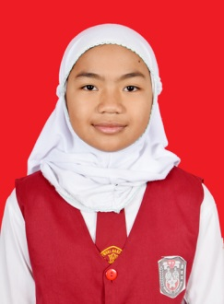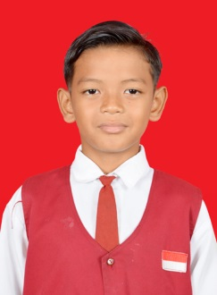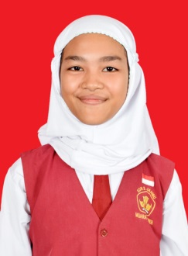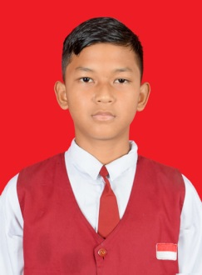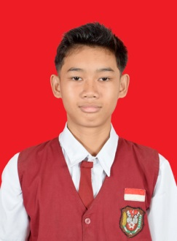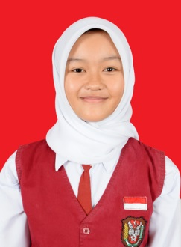

**20**

**SASKIA**

E-mail : [saskia907@sd.belajar.id](mailto:saskia907@sd.belajar.id)

Password : **SDN2JAMBU20**

**21**

**ZULVIA SAFITRI**

E-mail : zulviasafitri19@sd.belajar.id

Password : **SDN2JAMBU22**

**19**

**RICKY RAMADHAN**

E-mail : rickyramadhan48@sd.belajar.id

Password : **SDN2JAMBU19**

**17**

**REFANSYAH**

E-mail : refansyah66@sd.belajar.id

Password : **SDN2JAMBU17**

**18**

**REVAN SAPUTRA**

E-mail : revansaputra913@sd.belajar.id

Password : **SDN2JAMBU18**

**16**

**RAUDHATUL JANNAH**

E-mail : raudhatuljannah793@sd.belajar.id

Password : **SDN2JAMBU16**